

Escuela de Administración de Tecnologías de Información

Bases de Datos – TI3600

Proyecto #1
Intervención sobre una Base de Datos Existente

Estudiante:
Gabriel Gutiérrez Brenes

Profesora:
Ing. Jacqueline Solís Céspedes

II Semestre
2026

Índice
Desarrollo.

PARTE 1: Ampliación del sistema
Módulo de Gestión de Ubicaciones
RF-08 | Gestión y Registro de Ubicaciones
Descripción | El sistema deberá permitir la administración de las ubicaciones físicas donde se llevan a cabo los eventos desde la interfaz gráfica. Cada ubicación deberá almacenar de forma obligatoria los siguientes atributos desde la interfaz:  - id_ubicacion: Identificador único autoincrementable de la ubicación.  - nombre: Nombre descriptivo del lugar (ej. Auditorio Principal, Sala de Conferencias B).  - direccion: Dirección física o señas exactas del recinto.  - ciudad: Ciudad o localidad donde se encuentra ubicada.  - capacidad: Número máximo de personas que soporta el recinto.
Modelo Conceptual | El modelo conceptual se compone de la entidad ‘ubicación’ (rectángulo) y de cinco atributos (óvalos); nombre, dirección, ciudad, capacidad y id_ubicacion, este último subrayado para identificar que es la llave primaria (PK).  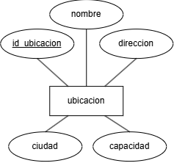
Modelo Lógico | ubicacion (id_ubicacion[PK],nombre,dirección,ciudad,capacidad)
Modelo Físico | Para el código SQL, se crea la tabla mediante el comando CREATE TABLE, luego se crea cada atributo especificando sus características: el id_ubicacion se denota como llave primaria de la entidad y se añade SERIAL para especificar el incremento en cada inserción. El nombre, ciudad y la dirección corresponden a una cadena de no más de la cantidad dada de caracteres y de tipo VARCHAR para no guardar específicamente los espacios del paréntesis y se utilicen los necesarios (el 50 es el límite). La capacidad es un número, por tanto, corresponde al tipo INT. Todos los valores se acompañan del término NOT NULL para no permitir la inserción de datos vacíos.  CREATE TABLE ubicaciones (  id_ubicacion SERIAL PRIMARY KEY,  nombre VARCHAR(50) NOT NULL,  direccion VARCHAR(100) NOT NULL,  ciudad VARCHAR(30) NOT NULL,  capacidad INT NOT NULL  );
Código Python

RF-09 | Asociación Espacial de Eventos
Descripción | La entidad Eventos incorporará una clave foránea (id_ubicacion) que vincula de manera directa cada evento con un recinto específico de la base de datos, permitiendo estructurar consultas complejas desde la interfaz orientadas a:  - Consultar el histórico y la agenda actual de eventos que se realizan en cada ubicación específica.  - Identificar cuáles ubicaciones registran un mayor volumen de eventos programados.  - Detectar y prevenir la programación de eventos simultáneos o concurrentes en una misma ubicación física para evitar conflictos de espacio.
Modelo Conceptual | La relación que comparten las entidades de usuario y evento es UBICACIÓN-PERTENECE-EVENTO (1:N), para permitir la asociación de un evento a la ubicación donde se realizará. En general, el fragmento de la entidad ubicación con sus atributos y relaciones se muestra así:  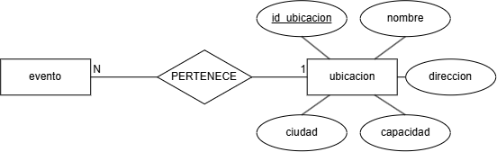
Modelo Lógico | Para el modelo lógico, se transforma el id_ubicacion (realizado en RF-08) como una llave foránea [FK], para que esté vinculada a la entidad de evento.  eventos(id_evento[PK],id_usuario_propietario[FK],id_categoria,titulo,descripción,  fecha_inicio,fecha_fin)
Modelo Físico | En el código SQL, dado para la creación de la tabla ‘eventos’, se añade el comando REFERENCES donde se especifica la inclusión del id:ubicación como llave foránea a ese dato. Esto permitirá que la tabla guarde el dato que guarda la tabla usuarios. (se identifica en el modelo SQL con subrayado amarillo).  CREATE TABLE eventos (  id_evento SERIAL PRIMARY KEY,  id_usuario_propietario INT NOT NULL REFERENCES usuarios(id_usuario),  id_categoria INT NOT NULL REFERENCES categorias(id_categoria),  titulo VARCHAR(100) NOT NULL,  descripcion TEXT,  fecha_inicio TIMESTAMP NOT NULL,  fecha_fin TIMESTAMP NOT NULL,  CONSTRAINT check_fechas CHECK (fecha_fin > fecha_inicio)  );
Código Python

RF-10 | Asociación Espacial de Eventos
Descripción | La entidad Eventos incorporará una clave foránea (id_ubicacion) que vincula de manera directa cada evento con un recinto específico de la base de datos, permitiendo estructurar consultas complejas desde la interfaz orientadas a:  - Consultar el histórico y la agenda actual de eventos que se realizan en cada ubicación específica.  - Identificar cuáles ubicaciones registran un mayor volumen de eventos programados.  - Detectar y prevenir la programación de eventos simultáneos o concurrentes en una misma ubicación física para evitar conflictos de espacio.
Modelo Físico | Se añade una última línea en el código SQL, dado para la creación de la tabla de eventos, de nombre igual y con el comando REFERENCES para apuntar al id de la tabla de ubicaciones. (se identifica en el modelo SQL con subrayado amarillo).  CREATE TABLE eventos (  id_evento SERIAL PRIMARY KEY,  id_usuario_propietario INT NOT NULL REFERENCES usuarios(id_usuario),  id_categoria INT NOT NULL REFERENCES categorias(id_categoria),  titulo VARCHAR(100) NOT NULL,  descripcion TEXT,  fecha_inicio TIMESTAMP NOT NULL,  fecha_fin TIMESTAMP NOT NULL,  CONSTRAINT check_fechas CHECK (fecha_fin > fecha_inicio),  id_ubicacion REFERENCES ubicaciones(id_ubicacion)  );
Código Python

RF-11 | Registro y Control de Disponibilidades
Descripción | El sistema deberá incorporar un módulo de gestión de disponibilidad para optimizar la coordinación de agendas personales. Actualmente, si bien los usuarios tienen la capacidad de crear eventos, el modelo carece de un mecanismo formal para conocer los periodos de tiempo en los que una persona se encuentra libre u ocupada. Para dar solución a esto, se implementará la entidad disponibilidades, vinculada directamente al perfil de cada usuario, en conjunto con un catálogo de tipos_disponibilidad (tales como disponible, ocupado o no disponible). Cada franja de disponibilidad registrará de forma obligatoria el usuario asociado, la fecha correspondiente, la hora de inicio, la hora de fin y el estado o tipo que define su condición temporal, permitiendo a los usuarios administrar sus periodos de tiempo libres u ocupados mediante operaciones CRUD (crear, editar, consultar y eliminar franjas) desde la interfaz.
Modelo Conceptual | Se define una entidad llamada ‘disponibilidad’ que se vincula a la tabla de usuarios. Esta nueva entidad contendrá los atributos de fecha, hora_inicio, hora_fin, tipo_disponibilidad; que representa la llave primaria y el id_usuario, que corresponde a una clave foránea a la tabla de usuarios. La representación de modelo conceptual se verá así:  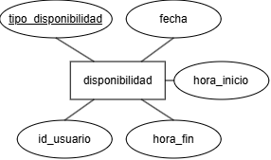
Modelo Lógico | disponibilidad(tipo_disponibilidad[PK],fecha,hora_inicio,hora_fin,id_ubicacion[FK])
Modelo Físico | Se crea la tabla ‘disponibilidad’ mediante CREATE TABLE. Se añaden los atributos y sus respectivas notaciones para establecer el tipo de sus datos: para el atributo ‘fecha’ se añade el tipo TIMESTAMP y se hace referencia de la clave foránea del id_ubicacion mediante REFERENCES ubicaciones(id_ubicacion).  CREATE TABLE disponibilidad (  tipo_disponibilidad VARCHAR(15) PRIMARY KEY,  fecha TIMESTAMP NOT NULL,  hora_inicio TIMESTAMP NOT NULL,  hora_fin TIMESTAMP NOT NULL,  id_ubicacion REFERENCES ubicaciones(id_ubicacion)  );
Código Python

RF-12 | Análisis de Solapamientos e Intervalos de Tiempo
Descripción | El motor de base de datos deberá soportar consultas analíticas complejas sobre los rangos horarios para resolver problemáticas de concurrencia y planificación. Específicamente, el sistema estará capacitado para procesar intervalos de tiempo mediante la detección de cruces o traslapes temporales y las salidas se integrarán en la GUI. Esto permitirá resolver requerimientos críticos de negocio —como determinar de manera automática qué usuarios se encuentran libres y disponibles para una reunión o convocatoria en un rango horario específico (por ejemplo, entre las 2:00 p. m. y las 4:00 p. m.)— cruzando los compromisos ya agendados en los eventos con las franjas de disponibilidad declaradas por cada participante.
Modelo Físico | Para identificar el rango de tiempo de los eventos que se traslapen con otros, se agregará el comando para seleccionar dos eventos, un evento 1 y otro 2. El análisis de este comando se basa en calcular si la hora de fin del evento 1 es mayor que la hora final del evento 2; por ejemplo, si el evento 1 finaliza a las 16:00 y el evento 2 comienza a las 14:00, es evidente que hay un traslape de 2 horas al calcular que fin1 > inicio2 => 16 > 14 es cierto. Para el comando, se utiliza JOIN el para unir la tabla en dos de sus eventos y se buscan aquellos que cumplan la condición de traslape (fin1 > inicio2).  SELECT e1.id_evento,  e2.id_evento  FROM eventos e1 JOIN eventos e2 ON WHERE e1.fecha_fin > e2.fecha_inicio
Código Python

RF-15 | Seguimiento y Control de Tareas por Evento
Descripción | El sistema ampliará sus capacidades de agenda hacia una herramienta de seguimiento mediante la incorporación de la entidad tareas, vinculada directamente a los eventos de la plataforma. Cada tarea contemplará atributos descriptivos como título, descripción, prioridad, fecha límite y un usuario responsable asignado. Asimismo, el ciclo de vida de cada tarea se administrará a través de un conjunto de estados predefinidos (Pendiente, En progreso, Completada y Cancelada). Cada usuario podrá realizar un CRUD (crear, leer, actualizar estados y eliminar) completo desde la interfaz.
Modelo Conceptual | Se crea la entidad de nombre ‘tarea’ con seis atributos: título, como llave primaria, prioridad, fecha_limite, descripción, id_usuario, como llave foránea y estado, que puede ser pendiente, en progreso, completada o cancelada.  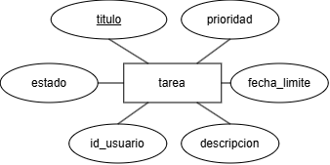  Dentro de la interfaz del sistema, el usuario será capaz de crear, leer, actualizar o eliminar tareas, por lo tanto, se establece una relación de GESTIONA con cardinalidad 1:N, donde 1 usuario puede gestionar N tareas:  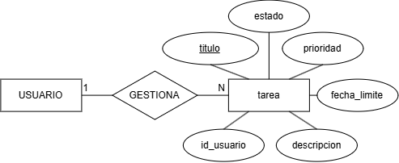
Modelo Lógico | tareas (titulo[PK],estado,prioridad,fecha_limite,descripcion,id_usuario[FK])
Modelo Físico | Para la creación de la nueva tabla, se usa el comando CREATE TABLE con el nombre de ‘tareas’. En las siguientes líneas se colocan los atributos correspondientes: titulo, como llave primaria y de tipo VARCHAR con límite de 25 caracteres; estado, que puede ser pendiente, en progreso, completada o cancelada; fecha_limite como TIMESTAMP; descripción como VARCHAR, y una llave foránea que apunta al id_usuario del usuario que gestiona la tarea.  CREATE TABLE tareas (  titulo VARCHAR(25) PRIMARY KEY,  estado VARCHAR(15) NOT NULL,  prioridad VARCHAR(20) NOT NULL,  fecha_limite TIMESTAMP NOT NULL,  descripcion VARCHAR(50),  id_usuario REFERENCES usuarios(id_usuario)  );
Código Python

RF-16 | Carga de Trabajo y Vencimientos
Descripción | La base de datos deberá soportar consultas orientados a medir el rendimiento y control de pendientes, permitiendo resolver interrogantes críticas como la cantidad de tareas pendientes asignadas por usuario o la identificación de aquellos eventos que arrastran tareas vencidas fuera de su plazo límite y se debe desplegar en la pantalla de la aplicación.
Modelo Físico | Primero, se utiliza el comando SELECT y FROM para seleccionar los datos de la tabla tareas. Luego se utiliza WHERE para detectar aquellas donde el atributo de estado sea igual a “pendiente”. Lo mismo se aplica para las tareas en que su estado sea “progreso”  SELECT * FROM tareas WHERE estado = ‘pendiente’;  SELECT * FROM tareas WHERE estado = ‘progreso’;
Código Python

RF-17 | Reporte de Carga de Trabajo y Tareas Pendientes por Usuario
Descripción | El sistema deberá integrar un reporte de seguimiento dentro de la interfaz del módulo de tareas, el cual detallará de forma cuantitativa el volumen de tareas activas (filtradas en estados como pendiente o en progreso) asignadas a cada miembro del equipo. Asimismo, la consulta destacará de manera específica aquellas tareas que se encuentren vencidas respecto a su fecha límite, transformando la agenda en una herramienta de control de productividad orientada a la detección temprana de cuellos de botella y sobrecargas de trabajo.
Modelo Físico | Primero, se utiliza el comando SELECT y FROM para seleccionar los datos de la tabla tareas. Luego se utiliza WHERE para detectar aquellas donde el atributo de estado sea igual a “pendiente”. Lo mismo se aplica para las tareas en que su estado sea “progreso”  SELECT * FROM tareas WHERE fecha_limite < CURRENT_TIMESTAMP;
Código Python

PARTE 2: Requerimientos de Diseño y Arquitectura
Parte 3.A: Documentación y Trazabilidad

PARTE 3: Trazabilidad, evidencias y repositorio
Parte 3.A: Documentación y Trazabilidad
1. Modelos de representación:
2. Matriz de trazabilidad y Estado de implementación:
2.1 Matriz de trazabilidad:

2.2 Estado de implementación (plantilla de lista de tareas):
Requerimiento | Fase | Tareas | Estado
RF-08 | 1. Modelo Conceptual | Definir la entidad ubicaciones y sus atributos obligatorios desde la interfaz: id_ubicacion (PK), nombre, direccion, ciudad y capacidad. | Listo
RF-08 | 2. Modelo Lógico | Estructurar la tabla relacional ubicaciones especificando tipos de datos y su clave primaria para la administración desde la GUI. | Listo
RF-08 | 3. Modelo Físico | Codificar el comando CREATE TABLE ubicaciones en PostgreSQL asegurando restricciones de nulidad y tipos óptimos. | Por revisar
RF-08 | 4. Interfaz Gráfica (GUI) | Desarrollar la pestaña y tabla de ubicaciones junto al formulario de entradas para registrar, consultar, actualizar y eliminar recintos. | Pendiente
RF-09 | 1. Modelo Conceptual | Establecer la relación de cardinalidad entre la entidad Eventos y la entidad ubicaciones mediante la clave foránea id_ubicacion. | Listo
RF-09 | 2. Modelo Lógico | Incorporar el atributo id_ubicacion como Clave Foránea (FK) en el esquema relacional de eventos para estructurar consultas complejas. | Listo
RF-09 | 3. Modelo Físico | Ejecutar la sentencia en PostgreSQL para añadir la relación referencial y soportar la detección de eventos simultáneos en un mismo recinto. | Listo
RF-09 | 4. Interfaz Gráfica (GUI) | Integrar consultas y selectores en la interfaz para consultar el histórico por ubicación y prevenir conflictos de espacio temporal. | Pendiente
RF-10 | 1. Modelo Físico | Diseñar y escribir las consultas para calcular el ranking de recintos más solicitados y con mayor volumen de eventos. | Listo
RF-10 | 2. Interfaz Gráfica (GUI) | Implementar un panel de reportes de solo lectura en la GUI para mostrar la tasa de uso de los espacios y la demanda operativa. | Pendiente
RF-11 | 1. Modelo Conceptual | Definir la entidad disponibilidades vinculada al perfil del usuario y el catálogo tipos_disponibilidad con sus atributos obligatorios de fecha y horas. | Listo
RF-11 | 2. Modelo Lógico | Estructurar las tablas relacionales para el control de disponibilidades y su clave foranea hacia usuarios. | Listo
RF-11 | 3. Modelo Físico | Codificar la creación de tablas y catálogos en PostgreSQL asegurando la integridad de las franjas temporales. | Por revisar
RF-11 | 4. Interfaz Gráfica (GUI) | Desarrollar el módulo en la interfaz para que los usuarios administren sus periodos libres u ocupados mediante operaciones CRUD completas. | Pendiente
RF-12 | 3. Modelo Físico | Estructurar las consultas analíticas en el motor de base de datos para la detección de cruces o traslapes temporales entre eventos y disponibilidades. | Listo
RF-12 | 4. Interfaz Gráfica (GUI) | Integrar las salidas analíticas en la GUI para determinar automáticamente usuarios libres y disponibles en un rango horario específico. | Pendiente
RF-15 | 1. Modelo Conceptual | Definir la entidad tareas vinculada a eventos con atributos de título, descripción, prioridad, fecha límite, responsable y estados. | Listo
RF-15 | 2. Modelo Lógico | Establecer las claves foráneas que relacionan cada tarea con su evento y usuario responsable. | Listo
RF-15 | 3. Modelo Físico | Ejecutar la creación de la tabla tareas en PostgreSQL con restricciones para los estados predefinidos. | Listo
RF-15 | 4. Interfaz Gráfica (GUI) | Habilitar formularios de control para que cada usuario realice un CRUD completo (crear, leer, actualizar estados y eliminar) desde la interfaz. | Pendiente
RF-16 | 3. Modelo Físico | Desarrollar las consultas orientadas a medir el rendimiento, tareas pendientes por usuario y detección de pendientes vencidos fuera de plazo. | Pendiente
RF-16 | 4. Interfaz Gráfica (GUI) | Configurar el despliegue de estas métricas operativas directamente en las pantallas de la aplicación. | Pendiente
RF-17 | 3. Modelo Físico | Estructurar la consulta del reporte analítico cuantitativo para filtrar tareas activas por estado y plazos vencidos. | Listo
RF-17 | 4. Interfaz Gráfica (GUI) | Integrar el reporte de seguimiento dentro de la interfaz del módulo de tareas para la detección temprana de sobrecargas de trabajo. | Pendiente

Parte 3.B: Evidencias visuales de la Interfaz Gráfica (GUI)
Desarrollo.

Parte 3.C: Repositorio en Git
Desarrollo.

Referencias
Desarrollo.

Anexos
1. Evidencias de Fase 1: Restauración de la Base de Datos.
Creación de base de datos “agenda”:
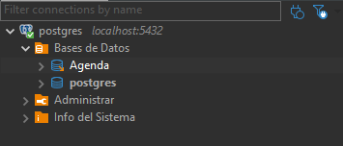

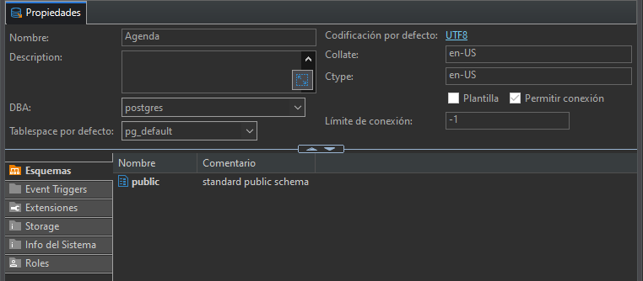

Tablas creadas:
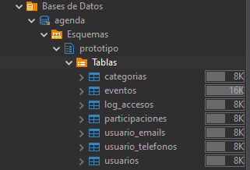

Implementación de vistas:
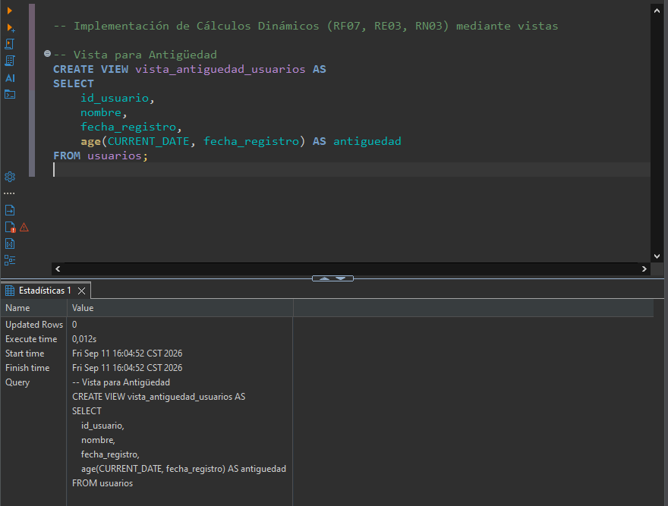

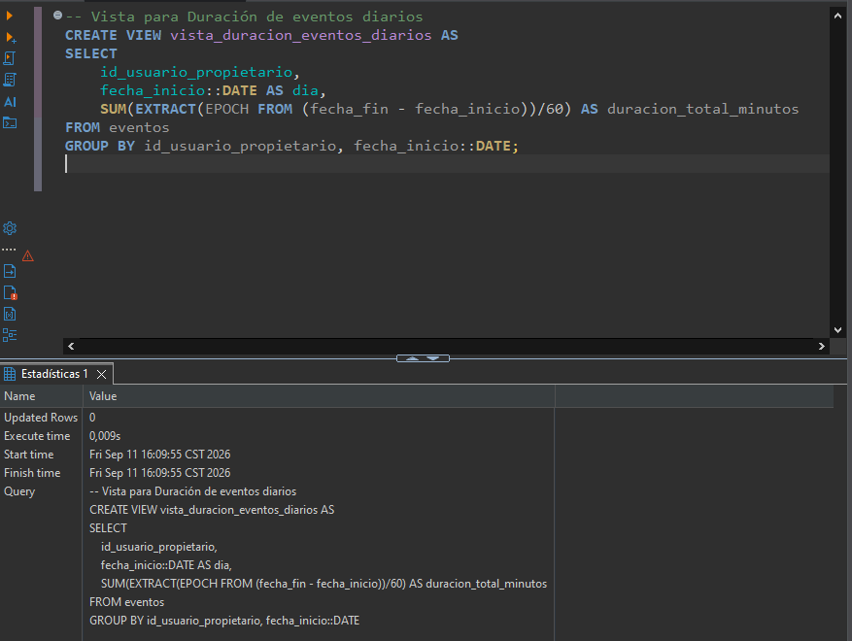

Integridad y prevención de ciclos:
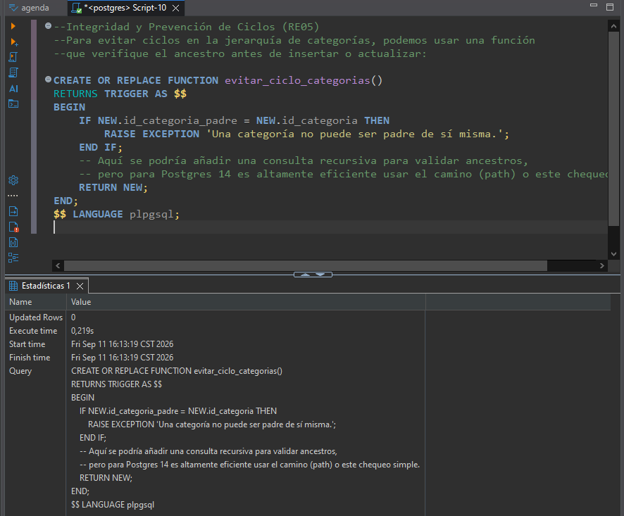

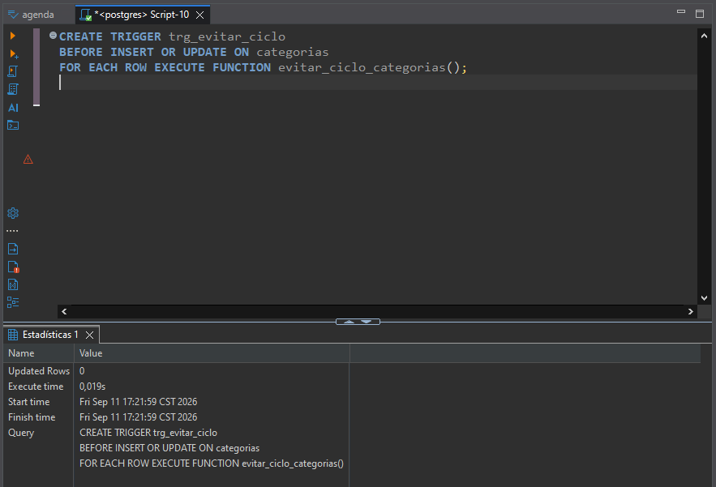

Diagrama:
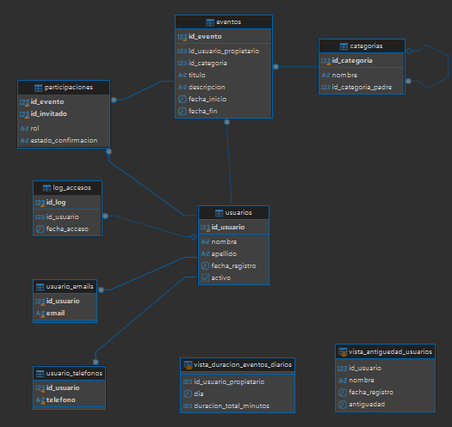

2. Evidencias de implementación de tablas en base de datos:

